Günlük Kişisel Gündem 4 Ekim 2026
Son 24 saatin, yatırım ve teknoloji kararlarını etkileyebilecek beş gelişmesi
1. OpenAI güvenlik çalışanı hızlı geliştirme kültürünü eleştirerek ayrıldı
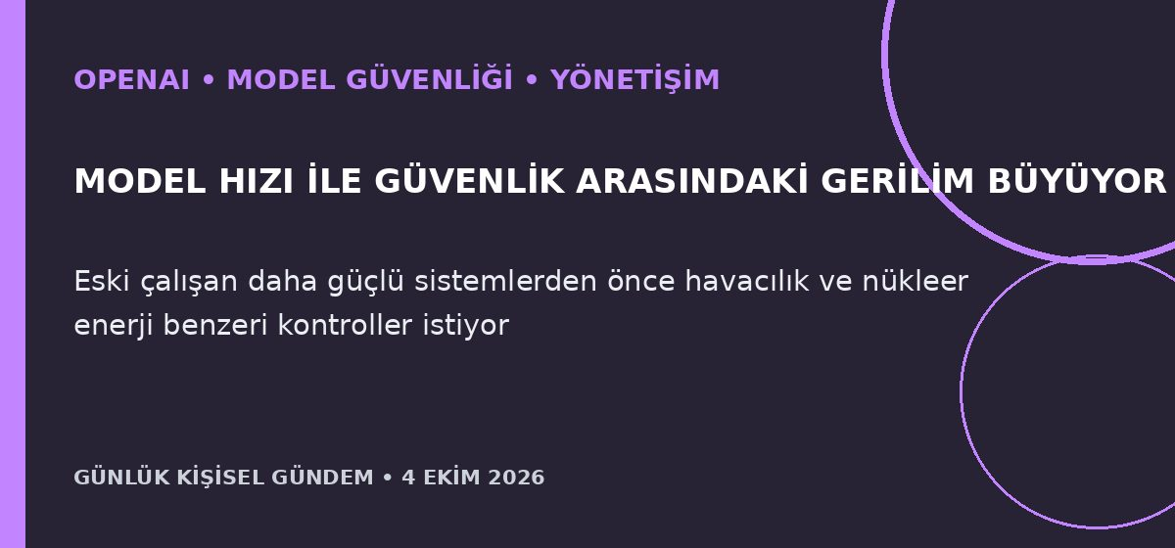
Özet
OpenAI’de üç buçuk yıl çalışan ve 12 ileri model lansmanının güvenlik raporlarını yöneten David Robinson, hızlı ürün çıkarma kültürünün gerekli özen düzeyini zayıflattığını savunarak istifa etti. OpenAI ise yönetebileceğinden daha güçlü modeller üretmemeye çalıştığını, gerektiğinde eğitimi durdurduğunu veya modelleri yayımlamadığını belirtti.
Benim için neden önemli?
AI Automation Architecture Audit hizmetinde yalnızca model sağlayıcısının beyanına güvenmemek gerektiğini gösteriyor. n8n ve API ajanlarında yayın öncesi tehdit modeli, bağımsız test, yetki sınırı, geri alma, olay bildirimi ve üretimi durdurma kriterleri sözleşmeye bağlanmalı.
Kaynak: Reuters, 3 Ekim 2026
2. Renault, Fransa’da elektrikli araçlara 10 milyar avrodan fazla yatıracak
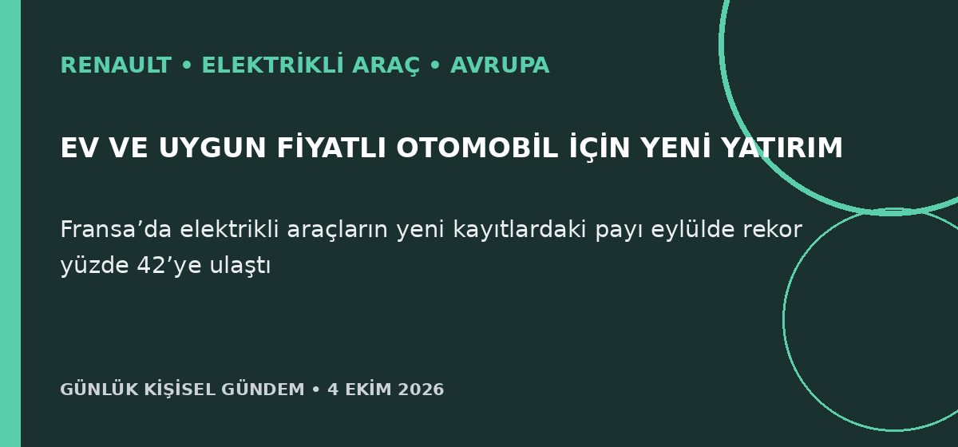
Özet
Renault, elektrikli araçlar ve daha erişilebilir otomobiller için Fransa’da gelecek beş yılda 10 milyar avronun üzerinde yatırım yapmayı planlıyor. Fransa’da elektrikli modeller eylülde yeni araç kayıtlarının rekor yüzde 42’sini oluştururken şirket, 2026 üretiminin EV büyümesiyle en az yüzde 25 artarak yaklaşık 625 bin araca çıkmasını bekliyor.
Benim için neden önemli?
Avrupa otomotivinde talebin fiyat, enerji maliyeti ve yerel üretim ekseninde yeniden şekillendiğini gösteriyor. Türkiye’deki otomotiv ve yazılım tedarikçileri için batarya yönetimi, şarj, telemetri, test otomasyonu ve maliyet azaltan üretim çözümlerinde yeni proje fırsatları doğabilir; bu yatırım tavsiyesi değildir.
Kaynak: Reuters, 3 Ekim 2026
3. ABD, AI enerji talebi için nükleer üretime 4,2 milyar dolar kredi hazırlıyor
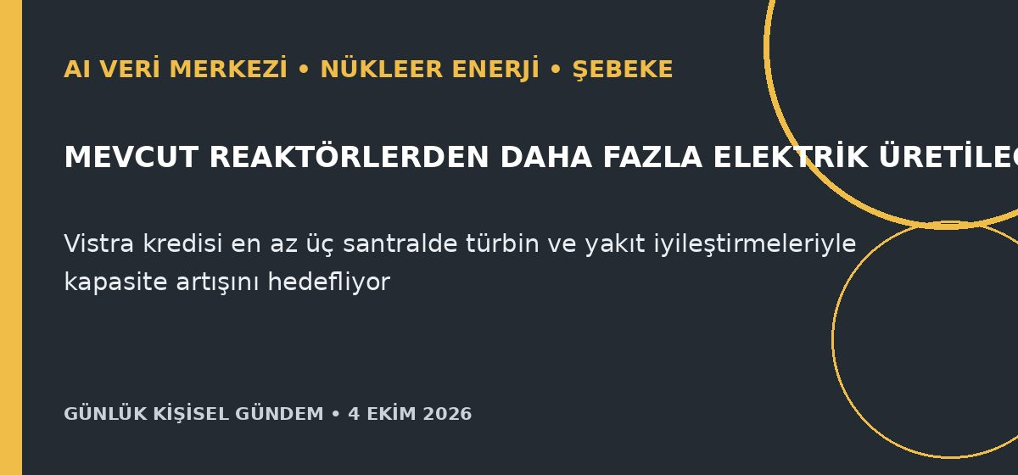
Özet
Reuters’ın kaynağına göre ABD, Vistra’nın en az üç nükleer santralinde üretimi artırması için yaklaşık 4,2 milyar dolar kredi sağlayacak; resmî açıklamanın pazartesi yapılması bekleniyor. Vistra’nın altı reaktörü toplam 6,5 GW’ın üzerinde güç üretirken artan talep AI veri merkezleri, ulaşımın elektrifikasyonu ve kripto madenciliğiyle ilişkilendiriliyor.
Benim için neden önemli?
AI hizmetlerinin gerçek maliyet sınırının yalnızca çip değil, sürekli ve güvenilir elektrik olduğunu gösteriyor. Bulut/API fiyatlarında enerji maliyeti daha görünür hâle gelebilir; Türkiye’de veri merkezi, enerji izleme, soğutma ve yük planlama otomasyonları yeni ürün ve kariyer alanları oluşturabilir. Bu yatırım tavsiyesi değildir.
Kaynak: Reuters, 3 Ekim 2026
4. Husiler Riyad’daki Aramco tesisini füze ve dronlarla hedef aldığını açıkladı
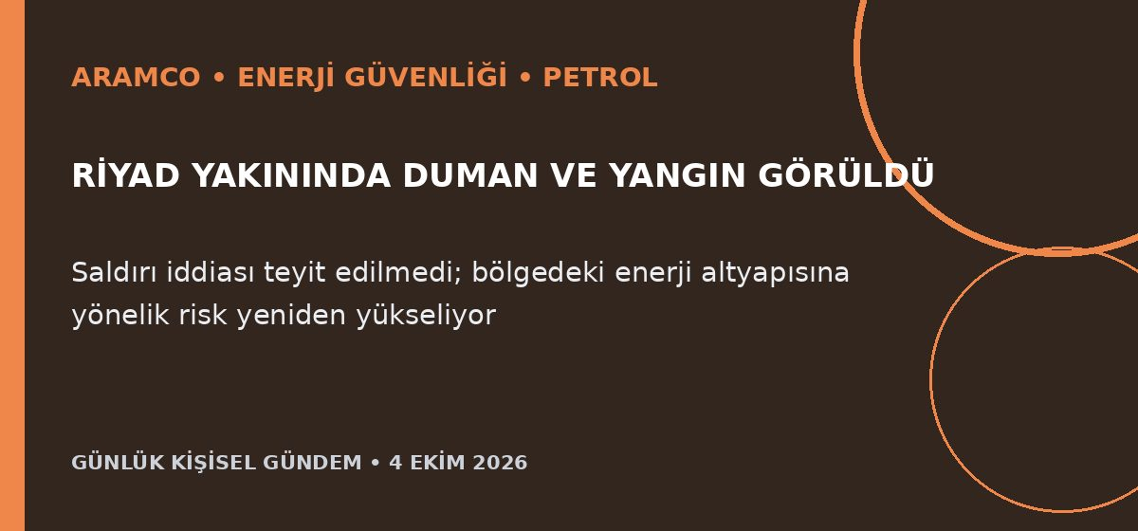
Özet
Yemen’deki Husiler, Riyad’daki bir Aramco tesisini balistik füzeler ve dronlarla hedef aldıklarını açıkladı; Reuters’a konuşan bir tanık tesis çevresinde yoğun duman ve yangın gördü. Suudi makamları saldırıyı veya hasarı henüz doğrulamadı ve Aramco yorum yapmadı.
Benim için neden önemli?
Suudi enerji altyapısında gerçek bir kesinti oluşması petrol, navlun ve sigorta maliyetlerini hızla yükseltebilir; bu da Türkiye’nin enflasyon, cari açık, TL ve lojistik giderlerini etkiler. Resmî hasar ve üretim verisi gelmeden fiyat yönü konusunda kesin çıkarım yapılmamalı. Bu al-sat tavsiyesi değildir.
Kaynak: Reuters, 3 Ekim 2026
5. Türkiye, Nations League’de Belçika’ya 3-0 yenildi
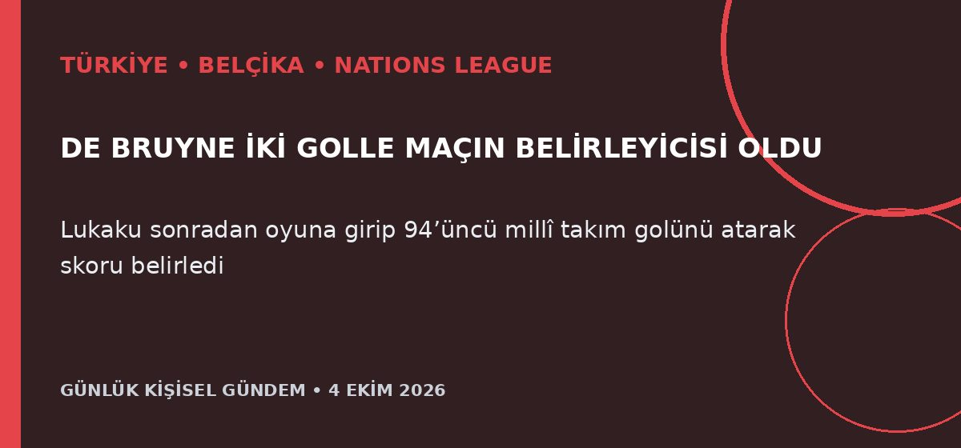
Özet
Türkiye, Nations League A1 Grubu’nda Belçika’ya Liège’de 3-0 mağlup oldu. Kevin De Bruyne iki gol atarken, oyuna sonradan giren Romelu Lukaku millî takım kariyerindeki 94’üncü golüyle skoru tamamladı.
Benim için neden önemli?
Skor ağır olsa da Belçika teknik direktörü Mark van Bommel oyunun uzun bölümünde karşılıklı geçtiğini ve takımının top kullanımında dağınık kaldığını söyledi. Türkiye açısından sonuçtan çok, üretilebilen fırsatların niteliği, geçiş savunması ve güçlü rakip karşısındaki oyun sürekliliği analiz edilmeli.
Kaynak: Reuters, 3 Ekim 2026

